 Matériel didactique

ConClip 2 • Étanchéité à l'air : Pose d'une fenêtre dans un mur en briques extérieur avec isolation
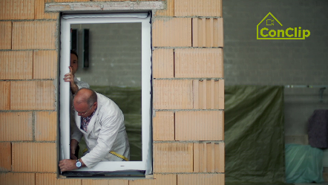 | 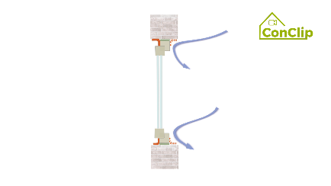 | 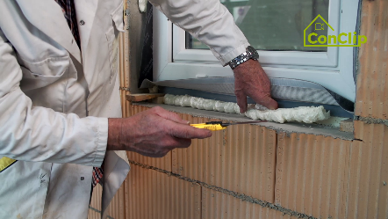

À propos des ConClips
Les ConClips sont de courtes vidéos (3 à 4 minutes) traitant de la pose correcte d'éléments de construction et d'installation dans des maisons passives. En qualité d'outils multimédias aisément compréhensibles aidant les travailleurs à combler leurs lacunes professionnelles, les ConClips peuvent être intégrés à des fins de formation professionnelle et d'enseignement.
Le matériel didactique sert de base aux instructeurs et autres experts qui peuvent utiliser les ConClips pour leur enseignement et les étendre en fonction de leurs propres critères.

ConClips : Le making of
Chaque ConClip met en évidence une procédure de travail spécifique.
Un travailleur exécute les étapes du travail dans une reproduction à l'échelle 1:1 réaliste de l'environnement de travail.
Une voix off explique de façon succincte et compréhensible les étapes du travail.
De plus, les plus importantes étapes du travail et les principaux termes (mots-clés) sont affichés à l'écran.
À la fin, les plus importantes étapes du travail et les mots-clés sont répétés.

Code de pratique didactique
Vous trouverez à la page suivante du matériel pour la vidéo, réparti suivant les catégories suivantes :
- La procédure de travail présentée dans la vidéo est divisée en une séquence d'étapes de travail compréhensible.
- Les étapes de travail sont expliquées sur trois niveaux :
- Objet du travail
- Méthode de travail
- Raison du travail
- Un nombre restreint de mots-clés pertinents pour la procédure de travail sont présentés et définis.
Veuillez ajouter le contenu pertinent pour votre enseignement – p. ex. slogans d'explication (Pourquoi une chose doit être faite ?) ou mots-clés et une définition de ceux-ci.

étapes de la procédure
Objet du travail | Méthode de travail | Raison du travail
Pose d'une fenêtre dans un mur en briques extérieur avec isolation :
Enduire la surface des murs maçonnés de la baie. | Aplanir l'enduit de manière à ce qu'il soit lisse et régulier :
Enduire la surface des murs maçonnés de la baie. | La baie doit être plus grande que la fenêtre elle-même. Laisser environ 1cm d'espace sur les 4 côtés.
Poser la bande adhésive sur le bord extérieur et sur le bord intérieur du châssis. | Poser la bande d'étanchéité de façon continue sur les quatre côtés du châssis – tant à l'intérieur qu'à l'extérieur
 | Tenir la bande d'une main, dérouler et coller de l'autre.
 | Vous devez réserver une partie de la bande dans les coins pour combler l'espace dans les coins.
Poser la fenêtre dans la baie et la fixer. | Fixer d'abord le châssis avec des cales.
Poser la fenêtre dans la baie et la fixer. | Visser le châssis dans la maçonnerie.
Avant de remplir l'espace d'installation avec de la mousse polyuréthane, monter le châssis. |  | Ce n'est que lorsque le châssis est monté que le cadre ne peut pas être déformé par le gonflement de la mousse.
Remplir l'espace d'installation avec de la mousse polyuréthane. | Appliquez la mousse polyuréthane à un rythme constant.
 | Quand la mousse est bien sèche, couper le surplus proprement au niveau du châssis.
Coller la bande d'étanchéité sur les montants en maçonnerie. | La bande d'étanchéité doit être collée à l'intérieur et à l'extérieur. Veiller à ce que l'intérieur soit plus étanche à l'air que l'extérieur. | La vapeur d'eau et l'air froid peuvent passer à travers la bande extérieure, mais ne pas traverser la bande intérieure.
Fixer les profilés à enduire pour l'enduit extérieur sur la fenêtre.

Pose d'une fenêtre dans un mur en briques extérieur avec isolation : mots-clés
Étanchéité à l'air | L'étanchéité à l'air de l'enveloppe d'un bâtiment est la résistance aux fuites d'air non intentionnelles vers l'intérieur ou l'extérieur dans l'enveloppe du bâtiment. Cette fuite d'air est générée par les pressions différentielles à travers l'enveloppe du bâtiment dues aux effets combinés de la cheminée, du vent extérieur et des systèmes de ventilation mécanique.

